Новые фосфорсодержащие отвердители для фталонитрилов
Асанов Р.К.
Студент, 5 курс специалитета
Московский государственный университет им. М.В. Ломоносова,
Химический факультет, Москва, Россия.
E-mail: rustamulo@gmail.com
Последнее время ПКМ пользуются всё большей популярностью в сфере авиастроения, так как их удельная прочность намного выше, чем у металлов, что позволяет сильно снизить вес деталей, тем самым увеличив полезную нагрузку. ПКМ для этой области должны обладать рядом свойств: для некоторых деталей важна высокая температура эксплуатации, что не могут себе позволить ПКМ на основе эпоксидных связующих. Фталонитрильные связующие как раз обладают довольно высокими значениями максимальной рабочей температуры, что позволяет использовать их в деталях, которые подвергаются воздействию высоких температур. Современные фталонитрильные связующие состоит из 3 веществ: мономера, который полимеризуется, отвердитель, который инициирует процесс полимеризации и разбавителя, который понижает температуру плавления исходной смеси и облегчают процесс изготовления детали.
Представленные в работе фосфорсодержащие структуры совмещают 2 составляющие: отвердитель – за счёт наличия амино-групп и разбавитель – пониженная температура плавления за счёт наличия фосфорного мостика. Таким образом можно заменить 2 вещества одним, что снизит трудо- и время затраты при изготовлении деталей.
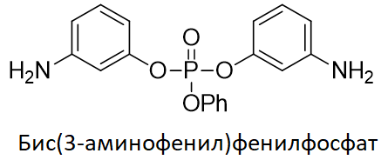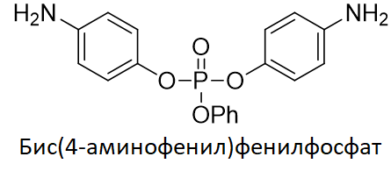
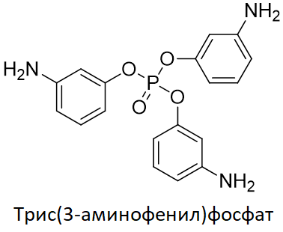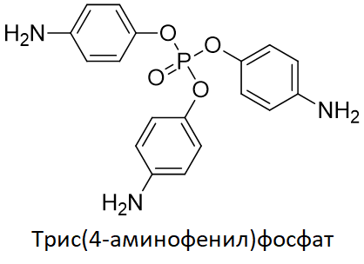
В ходе работы были синтезированы представленные вещества, составы был подтверждены методом ЯМР, методом ДСК определены температуры плавления. Изготовлены смеси отвердителей с мономером, проведены испытания на вязкость. Изготовлены пластинки на основе связующего, содержащего полученные отвердители, они были исследованы методом ДМА. В результате было показано, что эфиры аминофенолов фосфорной кислоты являются перспективными отвердителями фталонитрильных смол.

Исследование выполнено за счет гранта Российского научного фонда (проект № 22-13-00449)

